Приложение № 2
к постановлению администрации
Усть-Кутского муниципального
образования(городского поселения)
№_________от________2024г.

СХЕМА РАСПОЛОЖЕНИЯ ГРАНИЦ ПУБЛИЧНОГО СЕРВИТУТА

Площадь испрашиваемого публичного сервитута в отношении неразграниченных земель расположенных в кадастровом квартале 38:18:050101 населенного пункта г.Усть-Кут, 435 кв. м
Обозначение характерных точек границ | Координаты, м
 | X | Y
1 | 2 | 3
:Зона1
н1 | 887301.08 | 4239460.03
н2 | 887309.17 | 4239438.65
н3 | 887319.55 | 4239400.85
н4 | 887336.27 | 4239360.92
н5 | 887339.59 | 4239344.42
н6 | 887338.64 | 4239332.71
н7 | 887331.56 | 4239327.10
н8 | 887333.43 | 4239324.75
н9 | 887341.53 | 4239331.17
н10 | 887342.61 | 4239344.59
н11 | 887339.15 | 4239361.80
н12 | 887322.39 | 4239401.83
н13 | 887312.03 | 4239439.58
н14 | 887303.88 | 4239461.09
н1 | 887301.08 | 4239460.03
Система координат МСК-38, зона 4

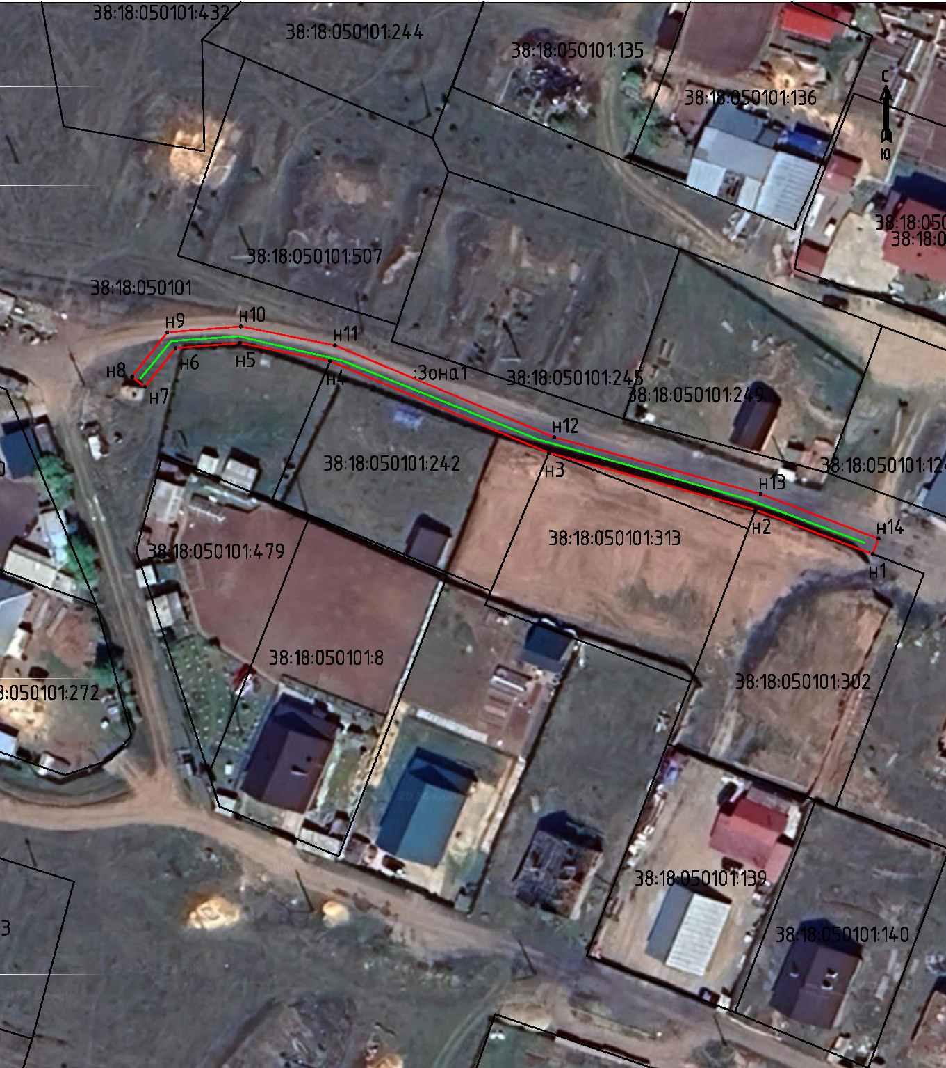

Масштаб 1:1000

Условные обозначения:
:Зона1 | - обозначение образуемого публичного сервитута
 | - образуемая граница публичного сервитута
 | - планируемое размещение сооружения, объект электросетевого хозяйства
 | - существующая часть границы, имеющаяся в ЕГРН, сведения о которой достаточны для определения ее местоположения
н1 | - обозначение характерной точки образуемой границы публичного сервитута

